Laboratórne cvičenie č.

Úloha: Počas 20 minút merajte teplotu chladnúcej vody, meranie zapíšte do tabuľky a zostrojte graf.

Pomôcky: nádoba s horúcou vodou, teplomer, pravítko

Postup: 1. Každú minútu počas 20 minút odmeriame a zapíšeme do tabuľky teplotu vody.
2. Z nameraných hodnôt zostrojíme graf.
3. Zistíme aká je závislosť teploty chladnúcej vody od času.

Meranie:
čas/min | 0 | 1 | 2 | 3 | 4 | 5 | 6 | 7 | 8 | 9 | 10 | 11 | 12 | 13 | 14 | 15 | 16 | 17 | 18 | 19 | 20
t/°C
Graf:
t/°C

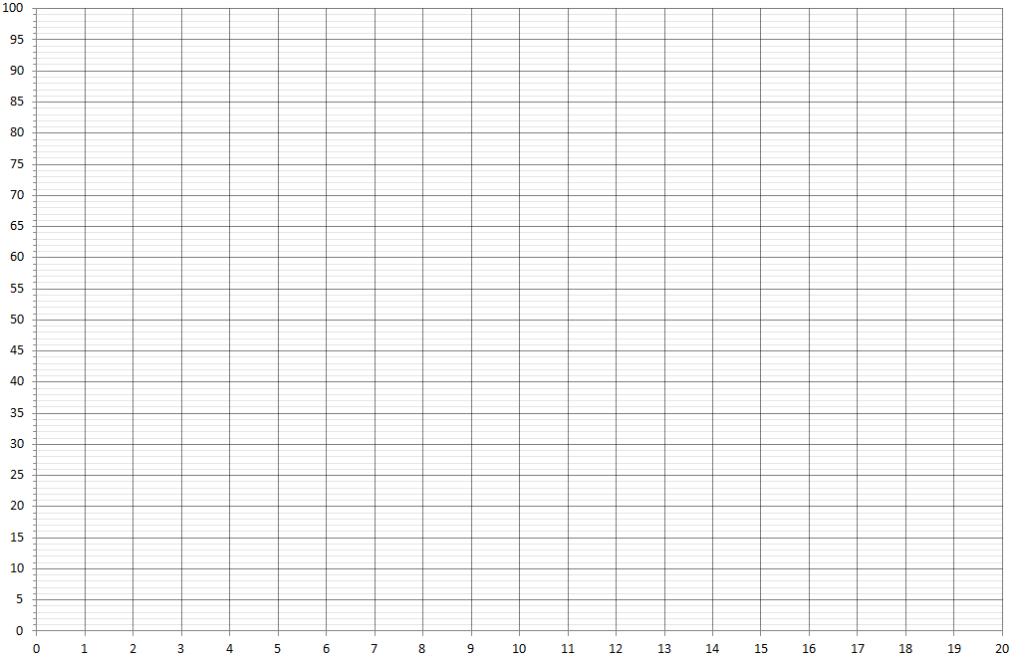
čas/min
Záver:

